***Лабораторная работа №2***

Поважный Виталий Евгеньевич РИС-22-1б

**Задание 1:**

Имя каталога на момент входа

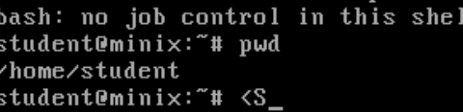

Имя пользователя

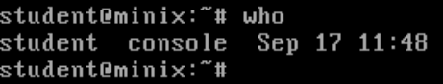

Номера запущенных процессов (*PID*) через команду *ps -e*

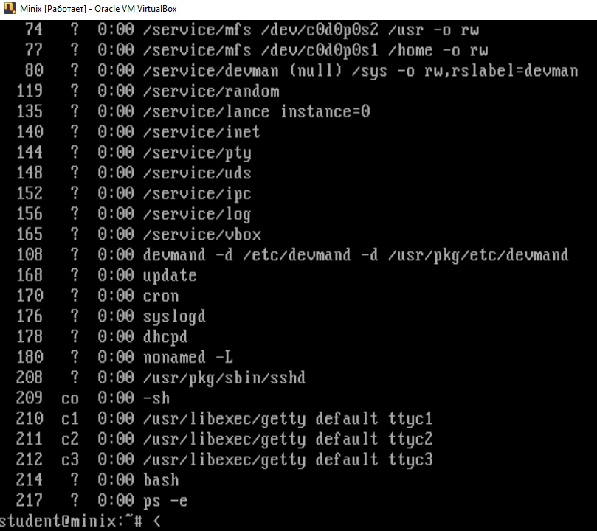

Дата и время

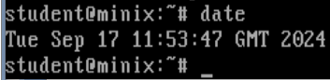

Типы файлов в текущем каталоге

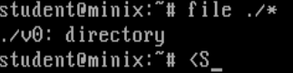

Процент занятости дисковой памяти

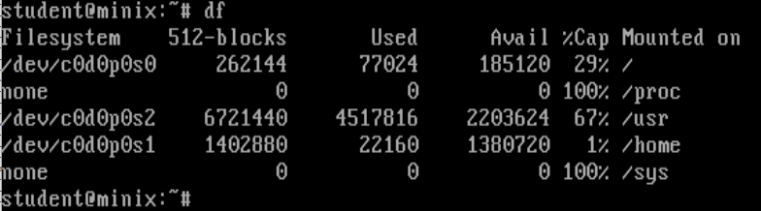

Местоположение ранее вызванных команд

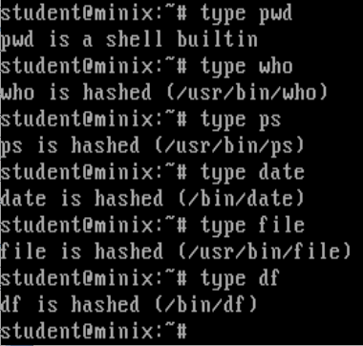

**Задание 2:**

1. Создать на произвольный месяц любого года и записать его в файл f1.
2. Создать календарь на год и месяц вашего рождения результат записать в файл f2.
3. Объединить полученные файлы и результат записать в файл f3.
4. Записать содержимое каталога /home в файл f4: ls /home > f4
5. Подсчитать число строк, слов, символов в файле f2, а результат записать в файл f5.

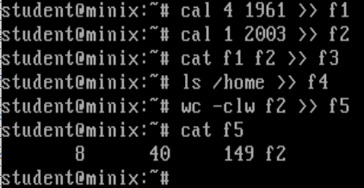

**Задание 3:**

Используя команду *echo*, разобрать правила переключения клавиатуры на ввод прописных, строчных, латинских и русских букв (изначально поддержка русских букв не осуществляется).

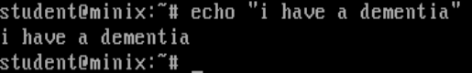

**Задание 4:**

Выполнить следующие команды с использованием заранее подготовленных файлов. Просмотр файла *f1*; сортировка файла *f1*; сравнение файлов *f1 f3*;

1. Для просмотра файла используем команду “*cat* <Имя файла>”.

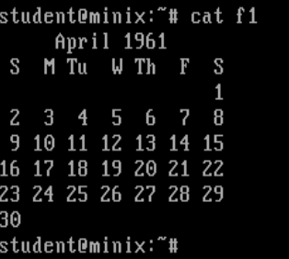

1. Для сортировки файла используем команду “*sort* <Имя файла>”.

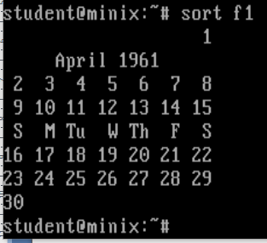

1. Для сравнения файлов используем команду “*diff* <*filename*> <*filename*>”.

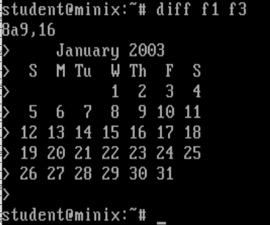

**Задание 5:**

Ознакомиться с командой *bc*. Выполнить с ее помощью простейшие математические действия.

Для начала следует установить пакеты “*bc*”, для этого используем команду “*pkgin install bc*” и указать утвердительный ответ вводом “*Y*”, выполнение команды установки, требует права выше, чем *student*, для этого используем команду “*exit*” два раза и войдем под логином *root*.

Команда *bc* отказывается работать.

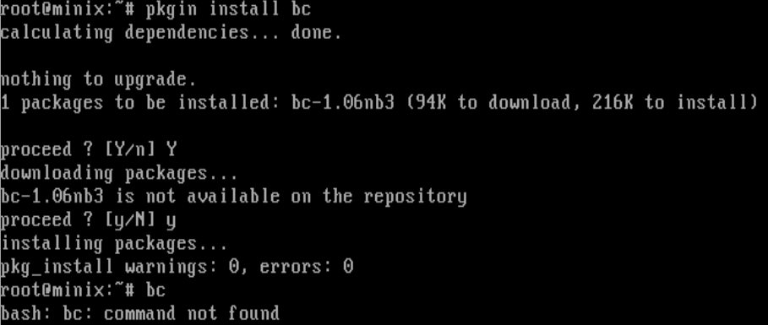

Однако математические вычисления можно выполнять при помощи синтаксиса *$(()).*

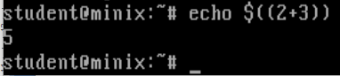

**Задание 6:**

По номеру своего варианта выбрать ту структуру каталогов и файлов, которую вам необходимо построить. С помощью соответствующих команд построить заданную систему каталогов. Поместить полученные в ходе работы файлы ( f1, f2, f3, f4, f5) в соответствии с вариантом задания. Удостовериться, что созданная вами структура совпадает с с заданием. Для этого перейти в ваш домашний каталог и выполнить команду ls -R

